Actividades Acción B4

Tipo de documento: Resumen
13/06/14

Tabla de contenidos
1. Demostrativo II: Equipamiento estándar para computación distribuída. 3
1.1. Diseño de los armarios: 4
Ilustración 1- Parte posterior del cajón del armario de refrigeración líquida. 4
Ilustración 2 – Base del cajón del armario de refrigeración por inmersión. 5
Ilustración 3 – Armario de refrigeración por inmersión. 6
Ilustración 4 – Diseño del armario de refrigeración por inmersión. 7
Ilustración 5 – Armario comercial con refrigeración por ventiladores de aire. Parte frontal. 8
1.2: Experimentos para seleccionar método de refrigeración de las CPU. 8
1.3: Experimentos para determinar cuántos equipos somos capaces de alimentar con una única fuente de alimentación. 17
Ilustración 15 – Conexiones de cables provenientes de la fuente de alimentación en regletas para distribuir a varias placas (I). 18
Ilustración 16 – Conexiones de cables provenientes de la fuente de alimentación en regletas para distribuir a varias placas (II) 19
19
Ilustración 17 – Una fuente de alimentación proporcionando corriente a dos placas. 19
2. Demostrativo III: Appliance de seguridad perimetral. 20
2.1. Caja enracable: 20
Ilustración 18 – Caja enracable Hightech. 21
2.2. Caja sobremesa: 21
Ilustración 19 – Caja de sobremesa Cooler Master. 22
Ilustración 20 – Corasir Hidro H75 22
2.3. Cajas de diseño propio: 23
Ilustración 21 – Panel trasero de la caja de diseño propio. Vista lateral. 23

1. Demostrativo II: Equipamiento estándar para computación distribuída.
La computación distribuida se refiere al uso de sistemas distribuidos para resolver problemas computacionales.
En computación distribuida, un problema se divide en tareas, cada una de las cuales es resuelta por uno o más computadores. Las granjas son, en la mayoría de los casos, mucho más económicas que computadores individuales de similar velocidad y capacidad.
Europa tiene iniciativas como la European Grid Infraestructure (EGI o Grid). El Grid provee de acceso a recursos computacionales a los investigadores europeos.
El propósito de esta tarea es el diseño y construcción de un equipamiento stándar para computación distribuida a partir de componente de un PC de propósito genérico. El objetivo no es otro que crear una estructura que soporte 20 CPU's con una disposición modular de sus sistemas de alimentación, almacenamiento y comunicaciones. Esta estructura permitirá establecer un funcionamiento de alta disponibilidad al ser poible sustituir piezas sin tener que parar todo el sistema de procesamiento.
Con objeto de poder escalar los resultados de este equipamiento, se propone contruír 6 estructuras que darán soporte a 120 CPU's.
Los elementos hardware reutilizados que se requieren para este propósito son:
- Placa base con sus componentes (CPU, RAM, etc).
- Disco duro.
- Fuente de alimentación.
- Tarjeta de red.

Además, se propone un estudio de aprovechamiento de la energía calorífica generada por las CPU's, tanto para aprovecharla para otros fines, como el estudio de una refrigeración efectiva y rentable de las CPU's. En los centros de supercomputación, la refrigeración de las CPU's supone un coste muy alto y se plantea en esta acción, como objetivo paralelo, conseguir un sistema económico de enfriado de las CPU's.

1.1. Diseño de los armarios:
Se ha finalizado el diseño de los armarios que se utilizarán para albergar los equipos que formarán parte del sistema de computación distribuida.
Actualmente, estos diseños han sido enviados a los proveedores encargados de su construcción.
Se van a realizar dos tipos de armarios. Uno en el que se incluirá refrigeración líquida como sistema de enfriamiento de las CPU's y otro en el que la refrigeración se realizará mediante inmersión de las placas en un aceite mineral dieléctrico.
En la siguiente secuencia de imágenes se pueden ver las distintas partes que formarán parte de los armarios, tanto de los que incluyan refrigeración líquida como de los que incluyan refrigeración por inmersión de las placas. Además, se adjunta también una versión comercial de estos armarios en los que se utilizan los sistemas tradicionales de refrigeración mediante ventiladores de aire.
Diseño armarios con refrigeración líquida:
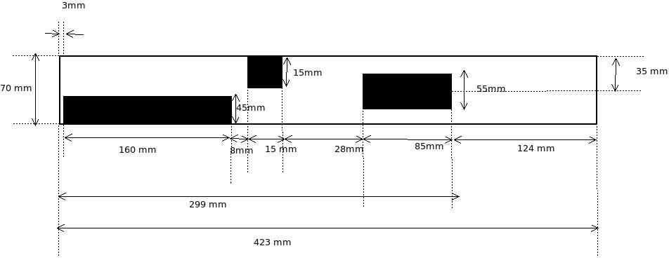
Ilustración 1- Parte posterior del cajón del armario de refrigeración líquida.

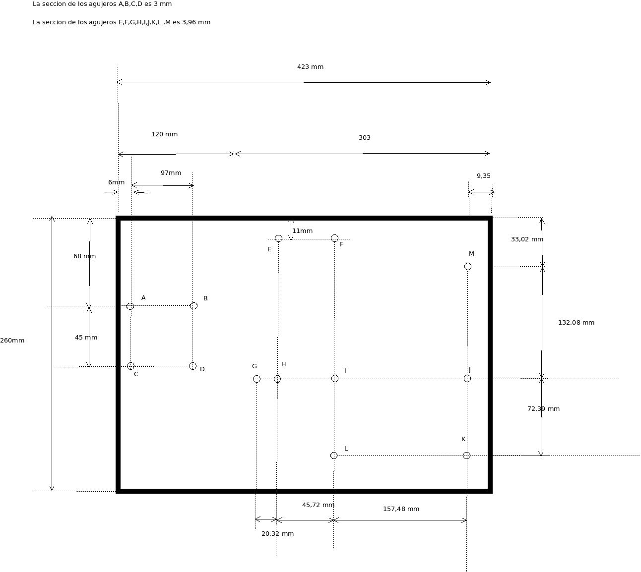
Ilustración 2 – Base del cajón del armario de refrigeración líquida.

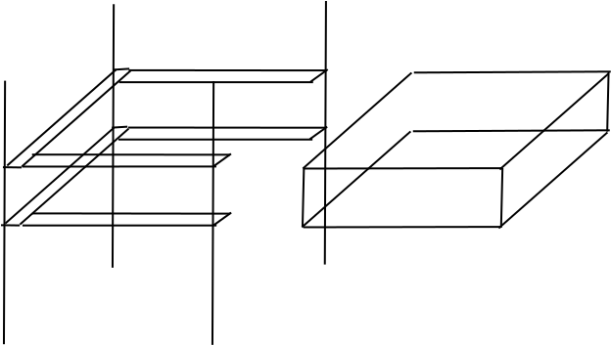
Ilustración 3 – Armario de refrigeración líquida.
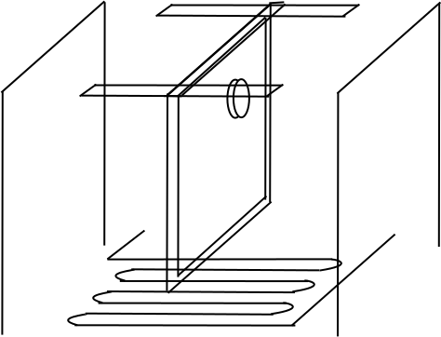
Ilustración 4 – Diseño del armario de refrigeración por inmersión.

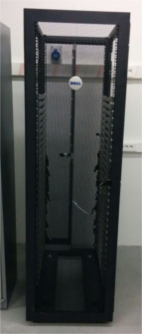

Ilustración 5 – Armario comercial con refrigeración por ventiladores de aire. Parte frontal.

1.2: Experimentos para seleccionar método de refrigeración de las CPU.
Se han llevado a cabo diversos tipos de experimentos para optimizar al máximo cada uno de los sistemas de refrigeración que se emplearán en los armarios, ya que una vez seleccionados los métodos de refrigeración a utilizar y teniendo en cuanta que ambos métodos son recientes y por lo tanto no existe prácticamente documentación al respecto, se ha intentado dirimir cuales son las formas más efectivas de eliminación de calor de las CPU's.
Refrigeración líquida:
Para los equipos que incorporen este tipo de refrigeración se han realizado los experimentos que se describen en la siguiente secuencia de imágenes:

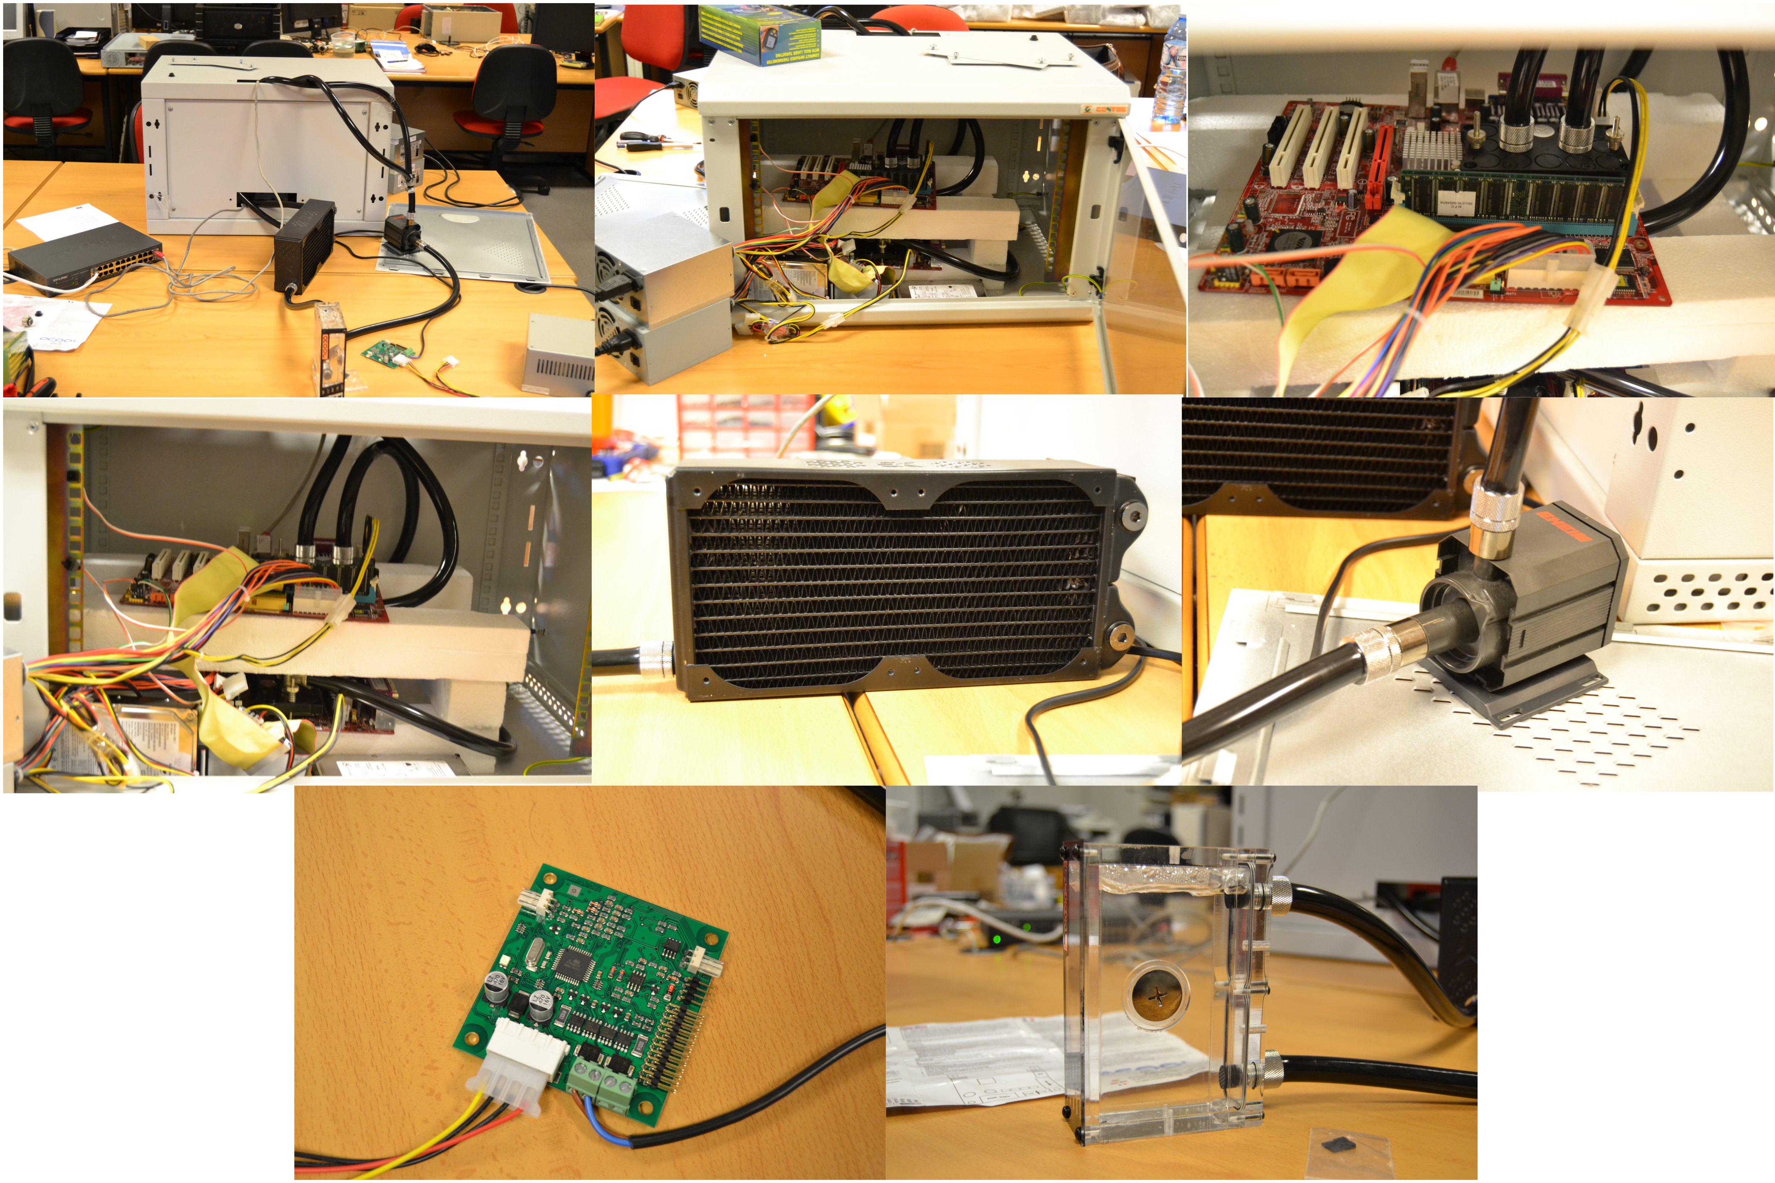
Ilustración 6 – Experimento de refrigeración líquida con circuito de refrigeración formado por depósito, radiador, bomba de impulsión y dispadores para las CPU's.
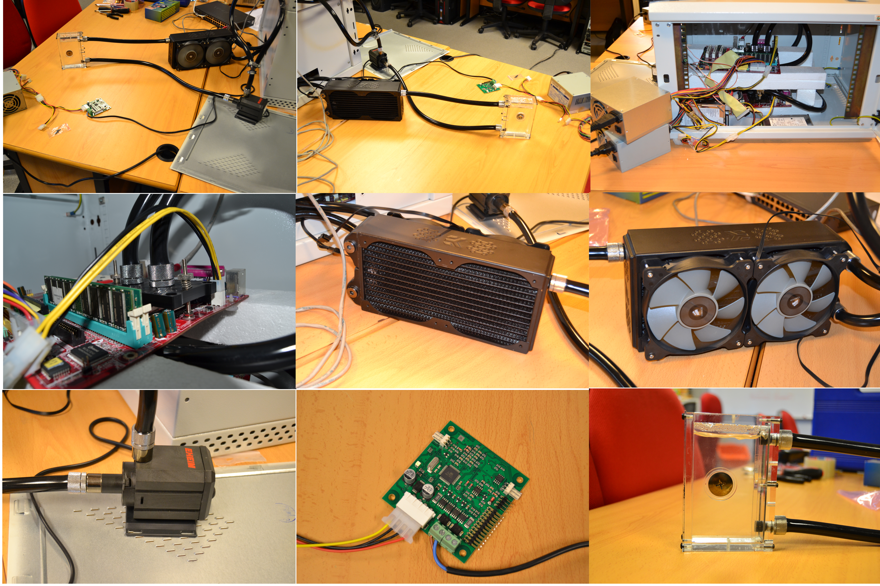
Ilustración 7 - Experimento de refrigeración líquida con circuito de refrigeración formado por depósito, radiador, bomba de impulsión y dispadores para las CPU's y ventiladores en las CPU's.
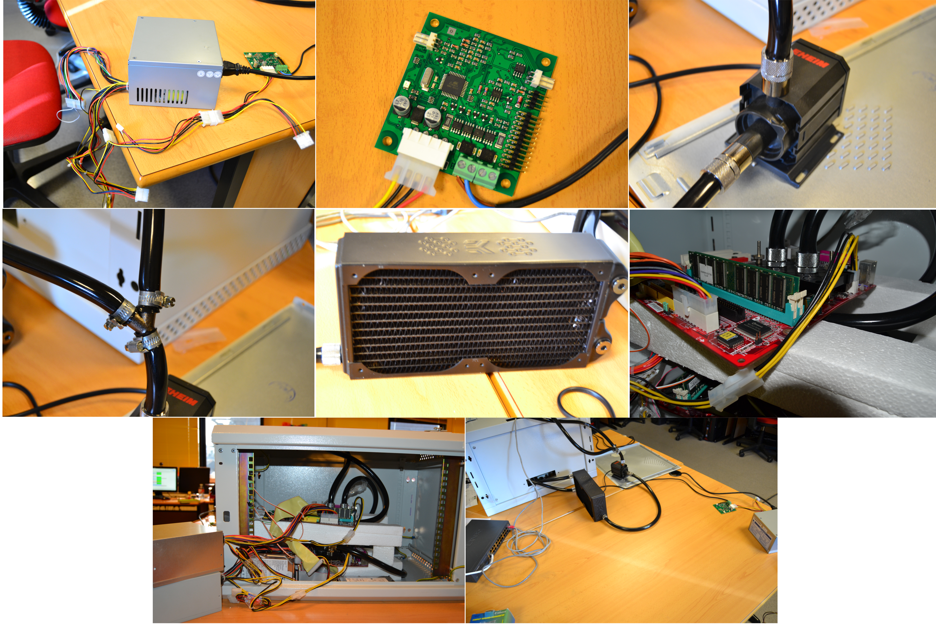
Ilustración 8 - Experimento de refrigeración líquida con circuito de refrigeración formado por radiador, bomba de impulsión y dispadores para las CPU's.
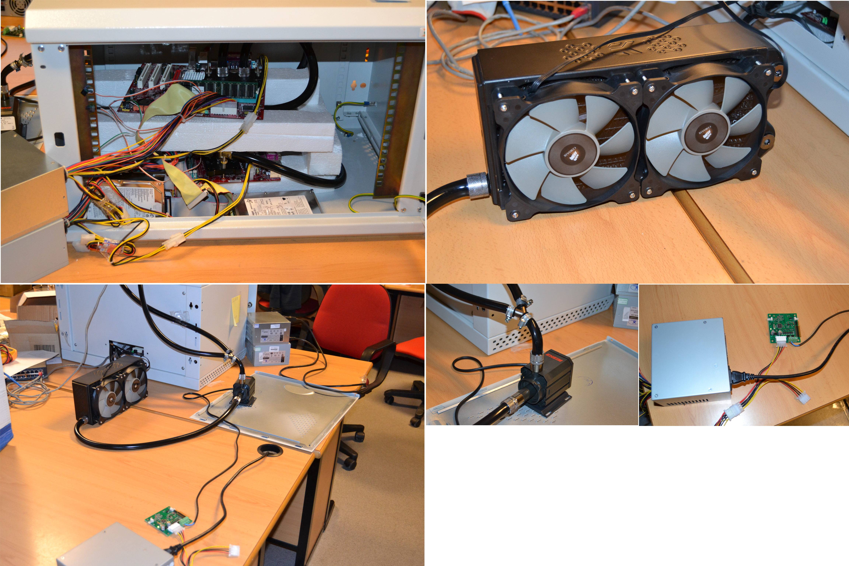
Ilustración 9 - Experimento de refrigeración líquida con circuito de refrigeración formado por radiador, bomba de impulsión, dispadores para las CPU's y ventiladores en el radiador.
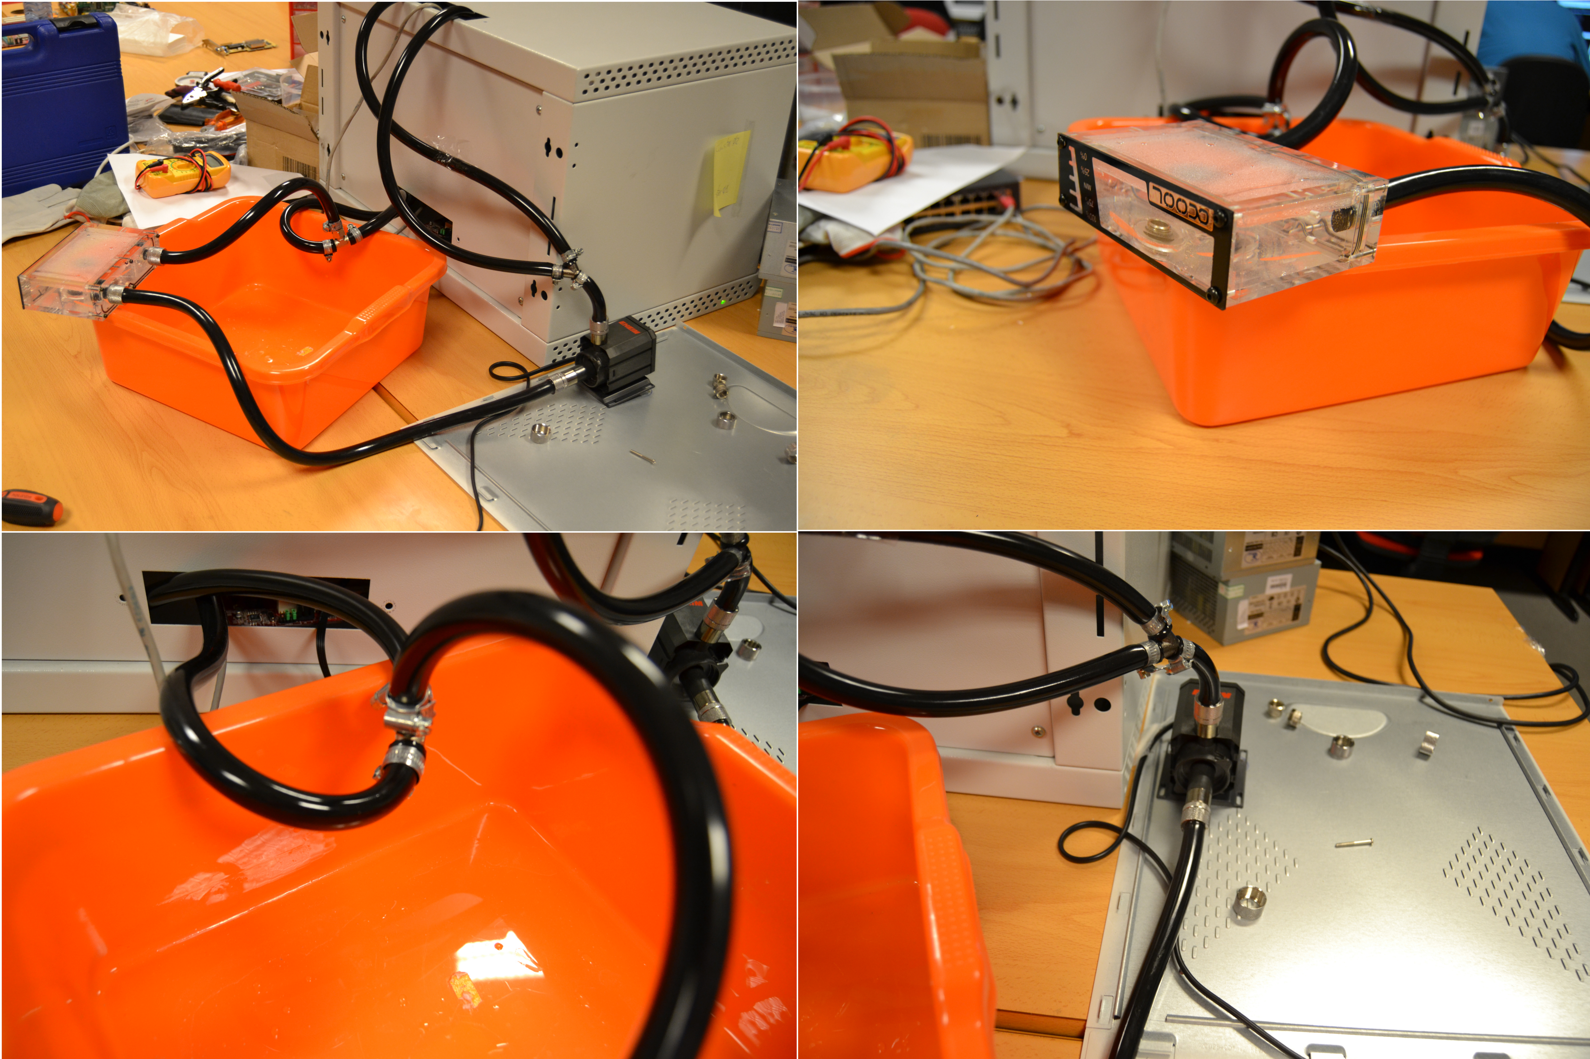
Ilustración 10 - Experimento de refrigeración líquida con circuito de refrigeración formado por depósito, bomba de impulsión y dispadores para las CPU's.
Los resultados obtenidos en estos experimentos indican que el sistema de refrigeración líquida más apropiado es el que posee un circuito formado por bomba de impusión, disipadores en las CPU's, depósito, radiador y ventiladores en el radiador, ya que es el que más calor es capar de disipar de los procesadores.
Refrigeración por inmersión de las placas:
Se han llevado a cabo una serie de experimentos para saber, de entre todas las posibilidades que ofrece la refrigeración de equipos por inmersión de las placas en aceite mineral dieléctrico, cual es la que ofrece mejores resultados.
En la siguiente secuencia de imágenes se muestran algunos de los distintos experimentos realizados:
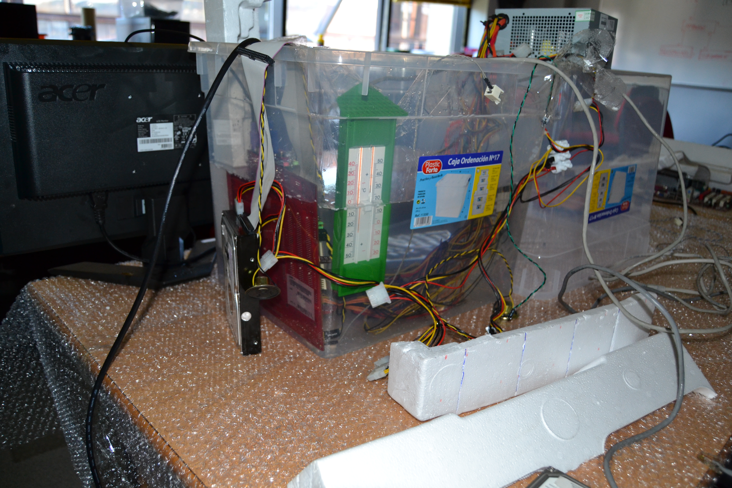
Ilustración 11 – Inmersión de una placa con disipador.
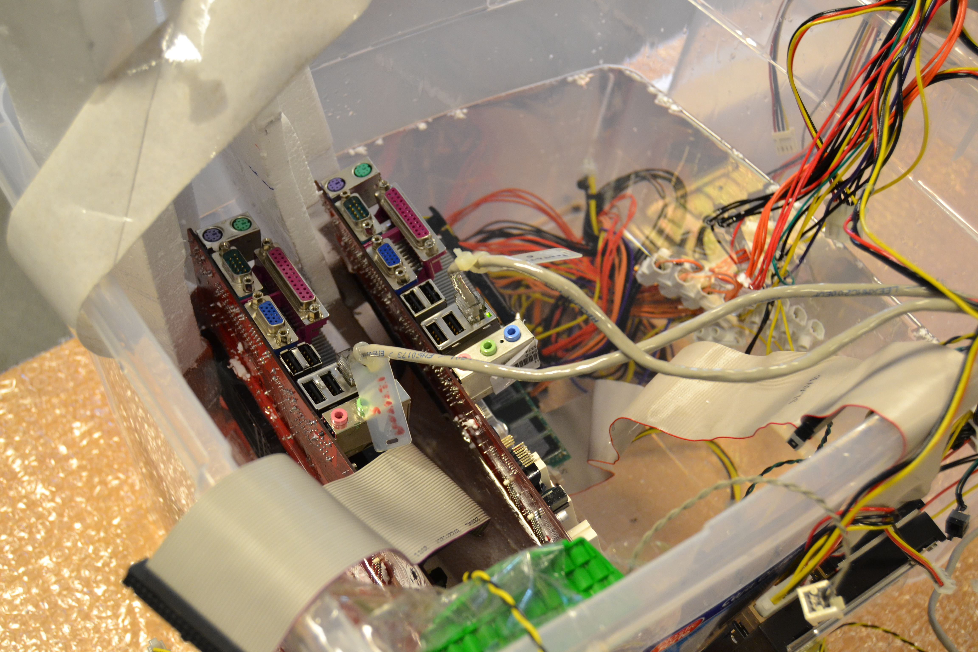
Imagen 12 – Inmersión de dos placas con disipadores.
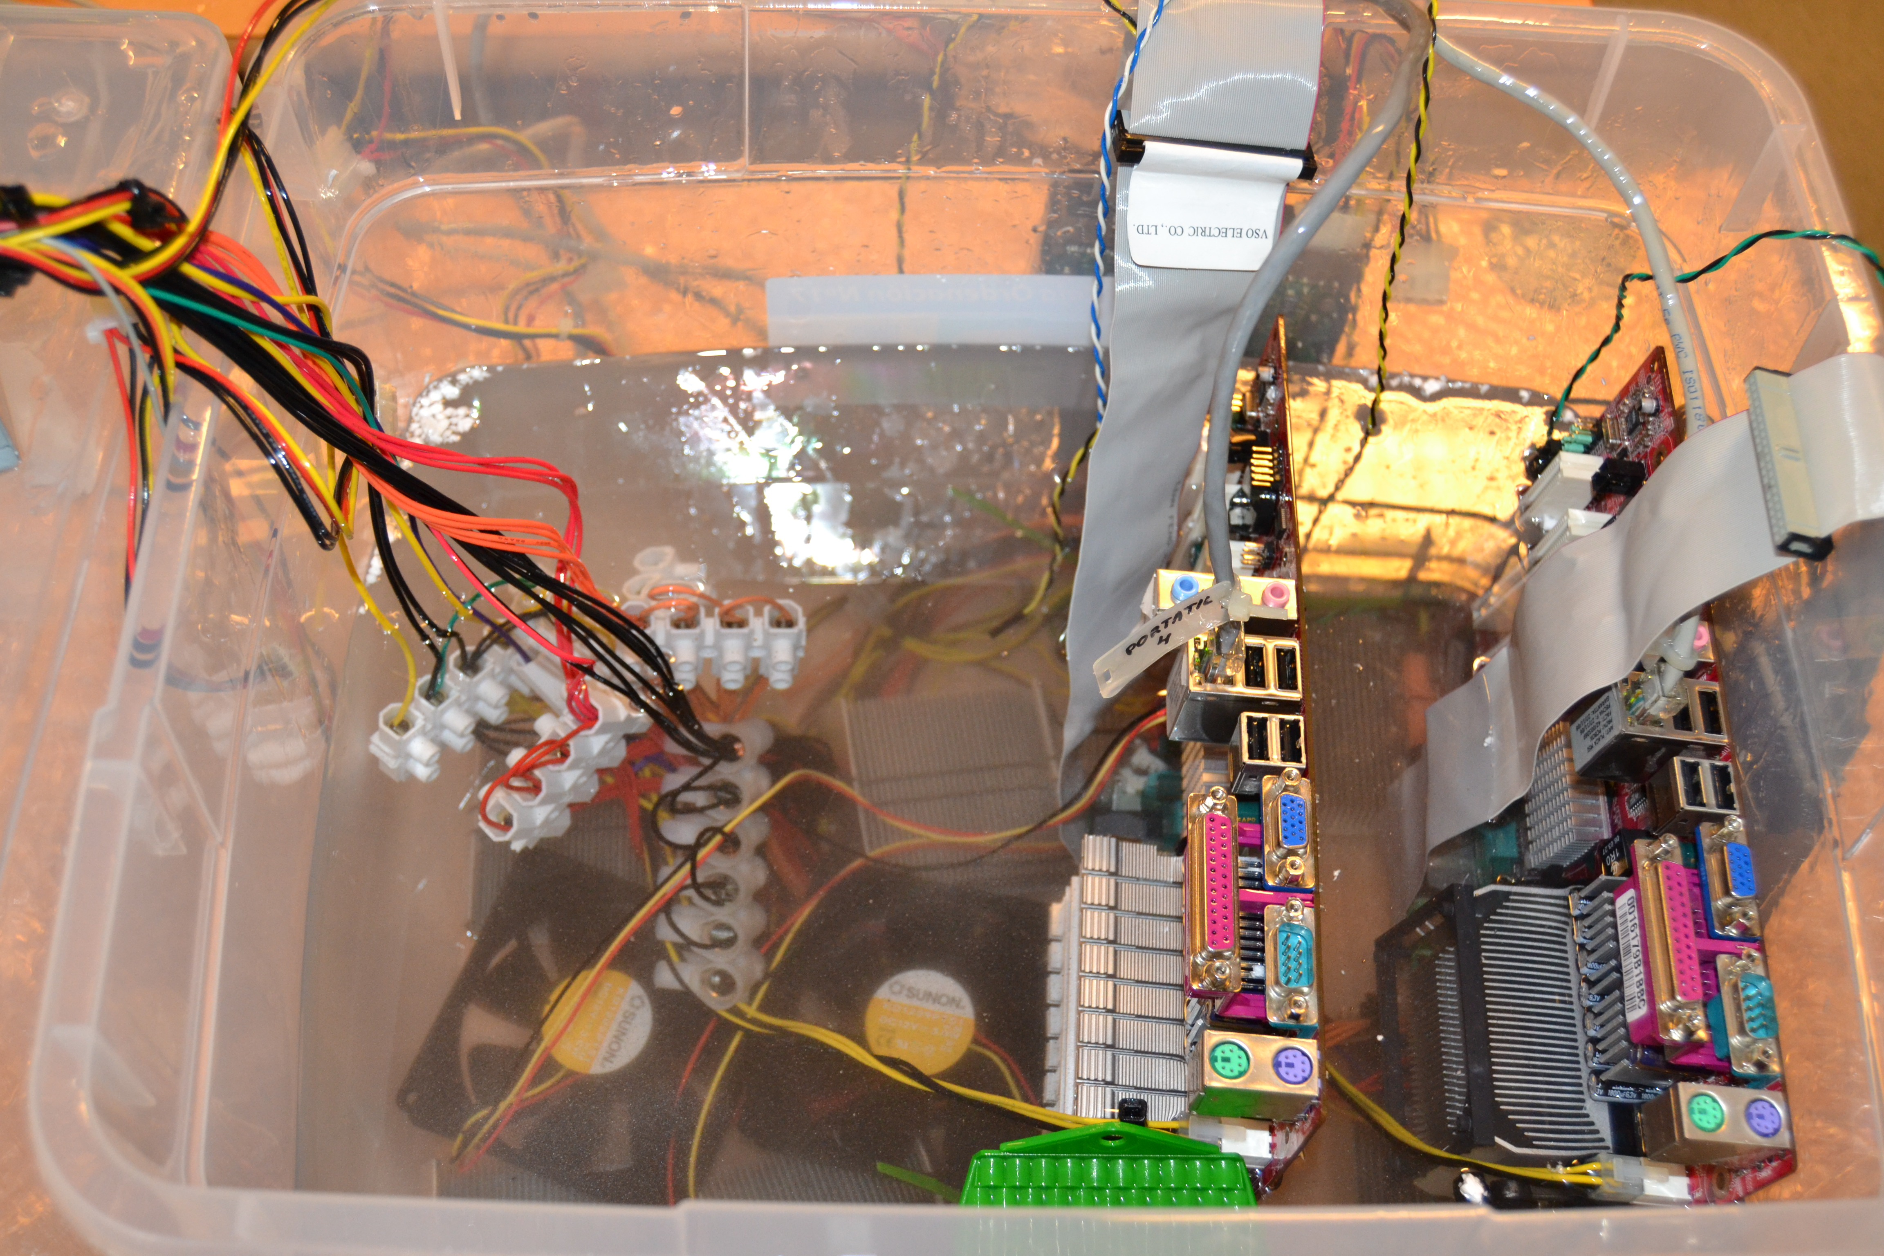
Imagen 13 – Inmersión de dos placas con disipadores y ventiladores para mover el aceite mineral dieléctrico.
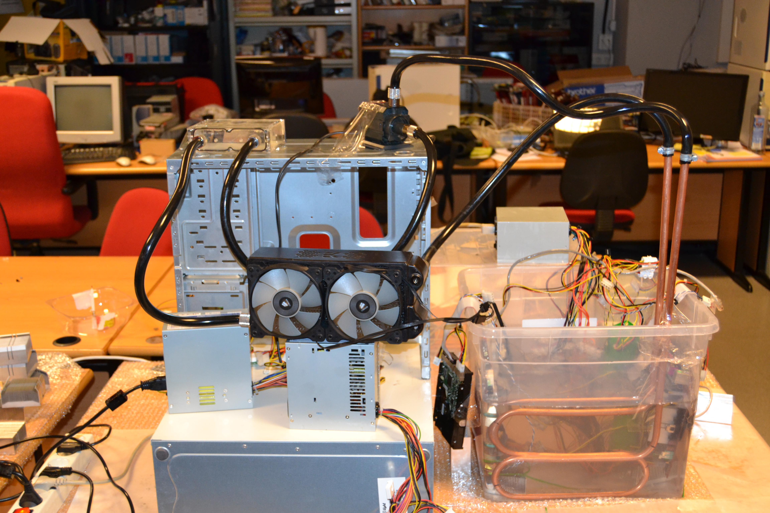
Imagen 14 – Inmersión de placas con disipador y refrigeración del aceite mineral dieléctrico mediante un serpentín de agua.
El mejor resultado y el que aplicaremos en este experimento se produce cuando además del refrigerar el aceite mineral dieléctrico mediante un serpentín de agua, colocamos ventiladores en los disipadores de la CPU, ya que estos se encargar de retirar el aceite que está en contacto directo con el disipador y su lugar pasa a ser ocupado por aceite con menor temperatura.

1.3: Experimentos para determinar cuántos equipos somos capaces de alimentar con una única fuente de alimentación.
Uno de los elementos que más calor genera en un sistema de procesamiento distribuido son las fuentes de alimentación, motivo por el cual hemos estado trabajando en la posibilidad de utilizar la menor cantidad posible de fuentes de alimentación para proporcionar electricidad a cada uno de los armarios.

Por este motivo, se han realizado una serie de experimentos para determinar cuántos equipos equipos es capaz de alimentar una única fuente de alimentación. El resultado de este experimento es que con una única fuente de alimentación somos capaces de alimentar 4 equipos, por lo que el número de fuentes de alimentación a utilizar en cada uno de los armarios es de 5.
A continuación se muestran una serie de imágenes que ilustran el experimento realizado.
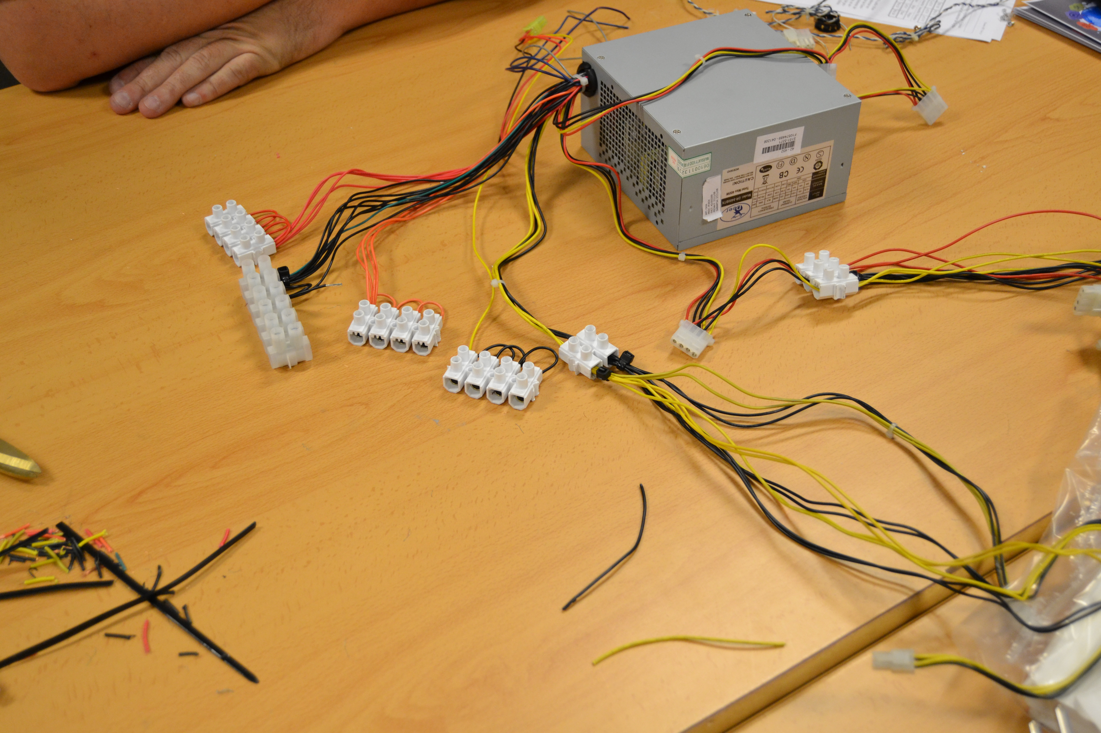
Ilustración 15 – Conexiones de cables provenientes de la fuente de alimentación en regletas para distribuir a varias placas (I).

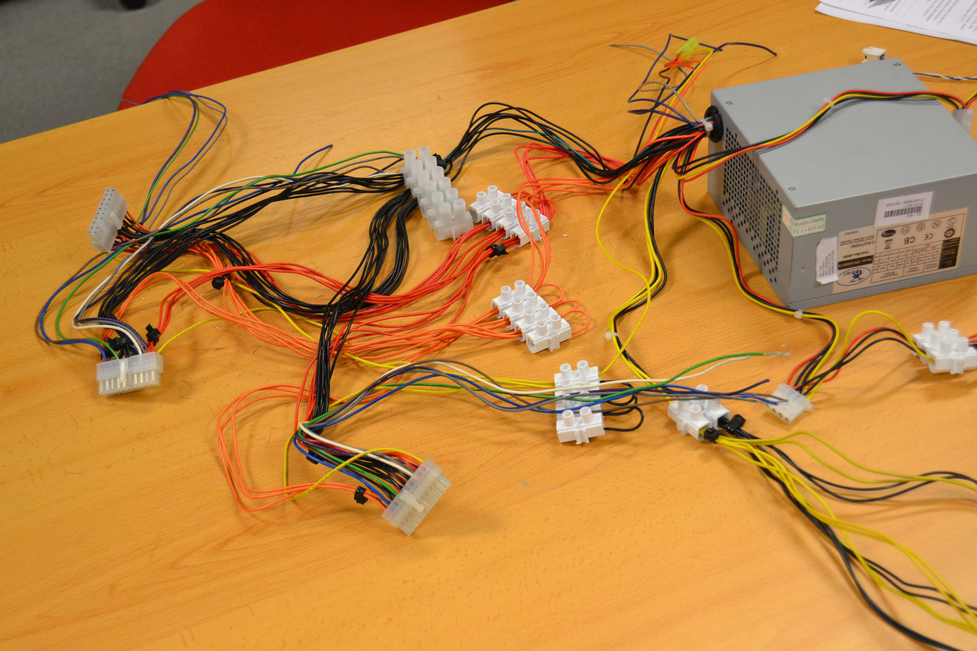
Ilustración 16 – Conexiones de cables provenientes de la fuente de alimentación en regletas para distribuir a varias placas (II)

Ilustración 17 – Una fuente de alimentación proporcionando corriente a dos placas.
2. Demostrativo III: Appliance de seguridad perimetral.
Para la construcción del appliance de defensa perimetral se utilizaran diez equipos salidos de la isla de reciclaje del proyecto. Estos equipos serán procesados para realizar el demostrativo, pasando sus componentes a uno de los modelos de caja seleccionados para tal fin. El demostrativo dispondrá de tres tipos de cajas.
Dos de los modelos utilizados serán cajas comerciales. Por un lado una caja para armarios enracables, para probar en empresas que dispongan de este tipo de instalaciones. Un segundo modelo, con una caja para sobremesa o suelo, para aquellas empresas que no dispongan de armarios enracables en sus instalaciones o huecos libres en ellos para la colocación del appliance. Para la realización del demostrativo de usaran tres appliance con cada tipo de caja.
El tercer tipo de caja utilizado será un diseño propio de caja, en la que se montaran los cuatro appliance restantes. Sobre el diseño base se podrán ir haciendo pequeñas modificaciones para, en función de las mediciones de consumo y temperatura que se vayan realizando, ajustar el modelo en busca de la mayor eficiencia posible.
Actualmente los appliance ya están colocados en diferentes empresas y centros educativos (CIFP A Carballeira, CEIP Bance y Galfor S.A., entre otros) y capturando datos de los análisis realizados para la obtención de conclusiones acerca del funcionamiento de los mismos.

2.1. Caja enracable:
Partiendo de la premisa de aprovechar el mayor número posible de componentes de los equipos provenientes de la isla, se busca una caja especialmente diseñada para poder aprovechar las fuentes de alimentación de un equipo convencional de sobremesa. Para ello optamos por una caja Hightech HTCR2U/116 enracable de 19 pulgadas de ancho y 2U de altura, que podemos ver en la imagen inferior.
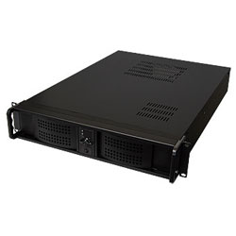
Ilustración 18 – Caja enracable Hightech.

2.2. Caja sobremesa:
Para las instalaciones que no sea posible utilizar una caja enracable, se busca una caja que nos permita aprovechar todos los componentes del equipo posibles y que posea una buena refrigeración ya que los appliance son equipos pensados para estar en funcionamiento 24x7. Al estar pensado este modelo para empresas que no poseen instalaciones específicas para servidores hay que tener en cuenta que la refrigeración existente en el lugar de operaciones del appliance puede no ser la más adecuada, para solucionar esto se opta por usar una caja que permita la instalación de un sistema de refrigeración líquida que permita el correcto funcionamiento de equipos convencionales de sobremesa de manera ininterrumpida. Siguiendo estos criterios se opta por una caja Cooler Master HAF XB que podemos ver en la imagen inferior.
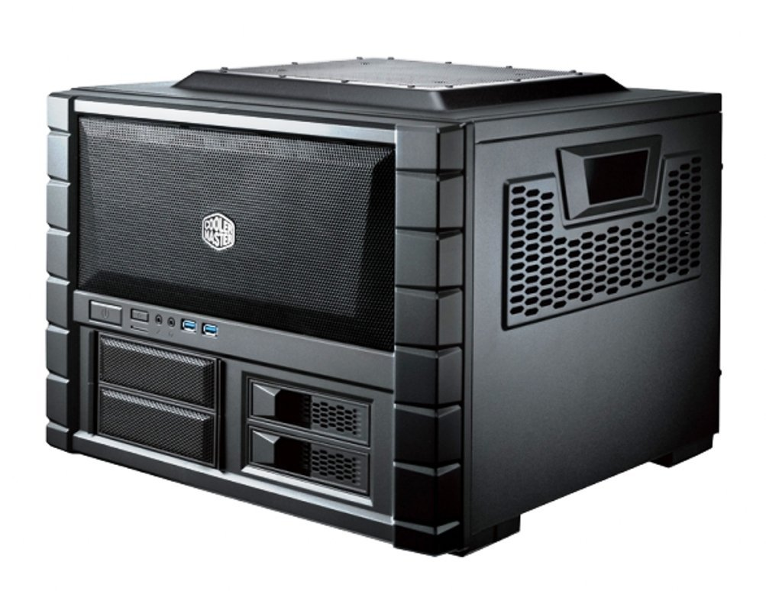
Ilustración 19 – Caja de sobremesa Cooler Master.

En cuanto al sistema de refrigeración, después de realizar diversas pruebas de medición de rendimiento y temperatura, se optó por el modelo Corsair Hidro H75, que se muestra a continuación.
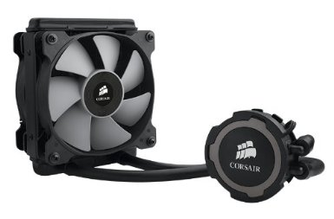
Ilustración 20 – Corasir Hidro H75
2.3. Cajas de diseño propio:
Para la caja de diseño propio se partirá de un modelo inicial de forma cúbica, con una base de 490x250mm y una altura de 150mm. En la parte frontal se colacarán leds informativos del estado del appliance y el panel trasero se diseñará acorde al estandard ATX para conexiones que podemos ver en las imágenes a continuación.
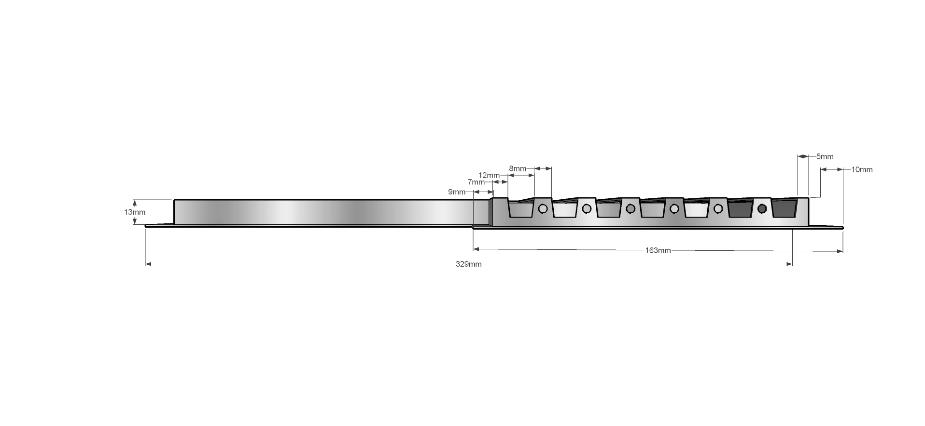
Ilustración 21 – Panel trasero de la caja de diseño propio. Vista lateral.

